SmartGate IoT
  - Avance de la semana 1
  - Repositorio y ensamble del nodo sensor
CETI Colomos
Ingeniería en Desarrollo de Software
Internet de las Cosas | Grupo 7P
Lizeth Alexandra Esquivies Torres | Registro 23310409
Caleb Berumen Estrada | Registro 23310408
Docente José Florentino Chavira Sánchez
Fecha: 23 de octubre de 2026

Objetivo y avance
Construimos una maqueta de cochera con una puerta de cartón que sube hacia afuera. La puerta se abre sola cuando un carro llega a la entrada y se cierra cuando el carro ya quedó estacionado. El nodo sensor usa una ESP32 estándar (WROOM-32) con un ultrasónico HC-SR04 que vigila la entrada, un sensor de distancia láser VL53L0X (ToF) que vigila el lugar de estacionamiento y un reed switch con imán que confirma que la puerta quedó cerrada. Un servo SG90 mueve la hoja.
Al cierre de esta semana el nodo funciona en modo automático: abre al detectar el carro en la entrada, detecta el carro estacionado, cierra cuando la entrada queda libre y el reed confirma el cierre. En 58 lecturas seguidas del monitor serie no hubo reinicios, valores en cero ni lecturas inválidas del ToF.

Requisitos de la revisión
Requisito de la semana 1 | Evidencia | Estado
Repositorio Git activo | github.com/DiabolicAnt/cochera_IoT con firmware, pruebas, evidencias y este reporte. | Commits de Caleb registrados; Lizeth agrega los suyos desde su cuenta.
Montaje físico alimentado | Fotografías de la maqueta y del cableado (figuras 1 a 4). ESP32 por USB y servo con fuente aparte. | Cumplido
Lectura y calibración inicial | Monitor serie con distancias crudas, estado del reed y del servo; escaneo I2C (figuras 5 y 6). | Cumplido

Este avance cubre el nodo sensor y el control local de la puerta. El envío de datos por MQTT y el dashboard web corresponden a las prácticas siguientes y no se incluyen aquí.

Componentes y conexiones
Todos los sensores comparten la tierra (GND) de la ESP32. Los números son GPIO, no la posición física del pin en la placa.
Componente | Conexión en la ESP32 | Interfaz
Servo SG90 | Señal en GPIO18. Positivo a una fuente de 5 V aparte; negativo unido al GND de la ESP32. | PWM de 50 Hz (LEDC)
Ultrasónico HC-SR04 (entrada) | TRIG en GPIO23. ECHO en GPIO25 a través de un divisor de voltaje. VCC a 5 V. | Digital: ancho del pulso de eco
VL53L0X (estacionamiento) | SDA en GPIO22 y SCL en GPIO21. VIN a 3V3. | I2C a 100 kHz, dirección 0x29
Reed switch + imán (puerta) | Una terminal en GPIO27 y la otra en GND. Imán en la hoja de la puerta. | Digital con INPUT_PULLUP
ESP32 WROOM-32 | Alimentada por USB desde la laptop. | Monitor serie a 115200 baudios

El ECHO del HC-SR04 sale a 5 V y la ESP32 trabaja a 3.3 V, por eso pasa por un divisor de voltaje. El reed entrega LOW cuando el imán está cerca (puerta cerrada) y HIGH cuando se aleja; el firmware aplica un antirrebote de 40 ms. Un solo reed confirma «cerrada», no mide la apertura completa.
La consigna menciona puertos ADC, I2C y 1-Wire. En este nodo se verifican I2C (ToF) y entradas digitales (ultrasónico y reed). ADC y 1-Wire no se usan porque ninguno de los sensores elegidos los necesita.

Montaje físico
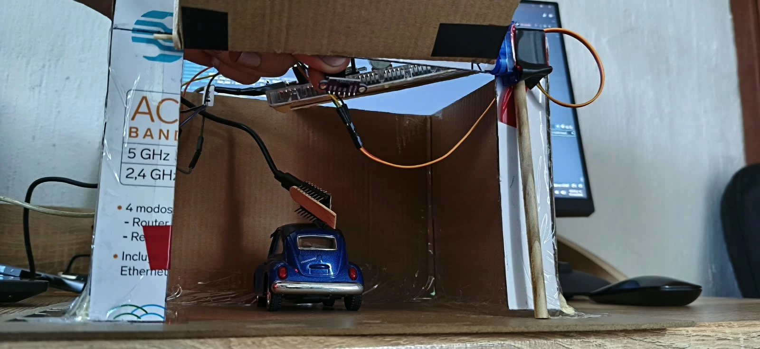
Figura 1. Maqueta alimentada, vista frontal: puerta abierta hacia arriba, carro estacionado y servo en el poste derecho.
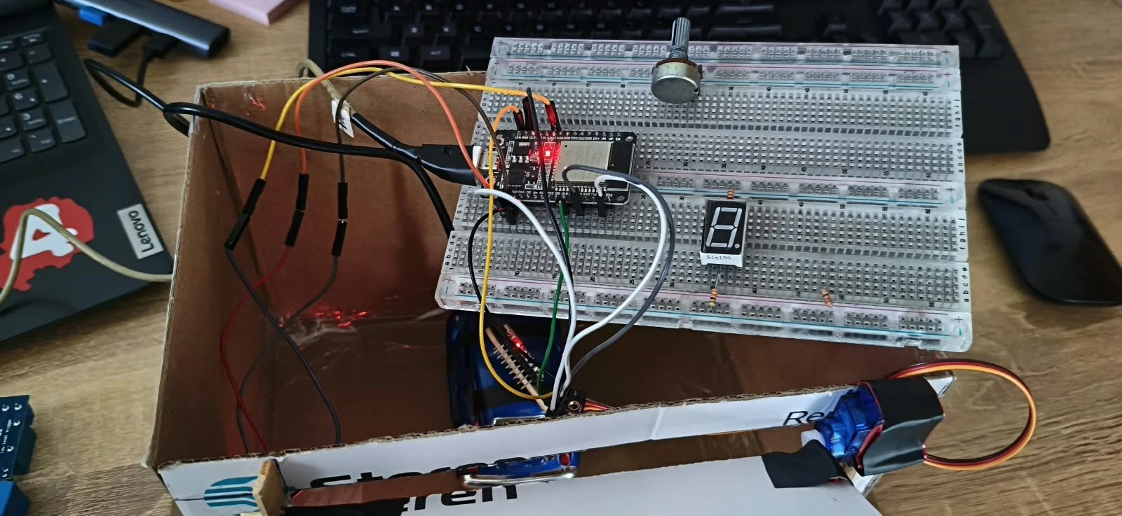
Figura 2. Vista superior: ESP32 en el protoboard, cableado hacia los sensores y servo fijado al marco.
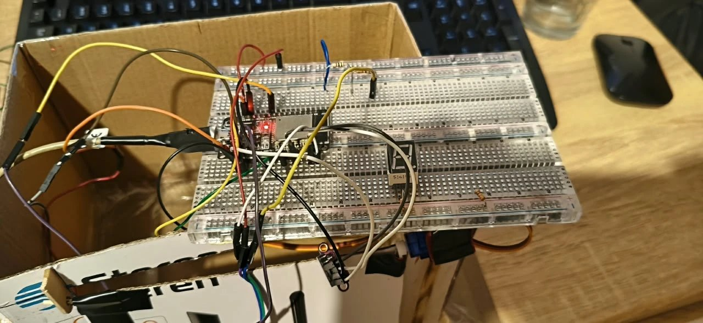
Figura 3. Cableado del nodo en el protoboard con la ESP32 encendida.
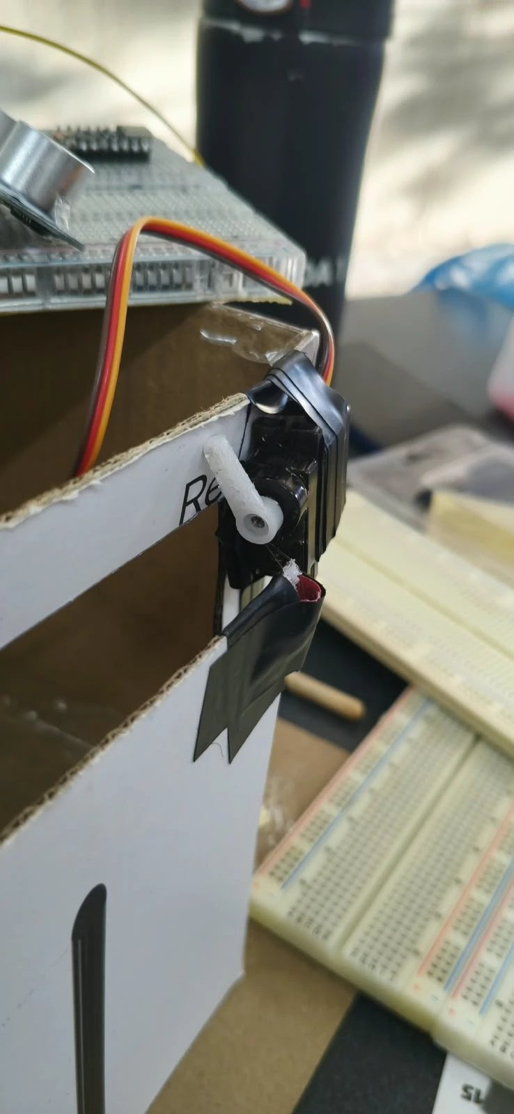
Figura 4. Servo SG90 fijado en la esquina superior del marco, alineado con el eje de giro de la puerta.
La hoja de cartón gira sobre su borde superior y sube hacia afuera. El servo se movió por pasos para encontrar las posiciones sin forzar el mecanismo: cerrado en 90° y abierto en 180°, con un recorrido de 90°. El servo avanza un grado cada 20 ms para que la puerta no golpee.
Decisión del firmware | Condición configurada
Abrir | Tres lecturas seguidas del ultrasónico a 220 mm o menos, puerta lista (rearmada) y sin carro dentro.
Carro dentro | Tres lecturas seguidas del ToF a 120 mm o menos.
Cerrar | Carro dentro, entrada libre (300 mm o más) durante 2 s y al menos 2 s abierta. Si el carro no entra en 30 s, cierra igual.
Reabrir | Durante el cierre aparece un objeto a menos de 300 mm en la entrada.
Confirmar cierre | El servo llega a 90° y el reed detecta el imán en un máximo de 3 s.

Lecturas y calibración inicial
El firmware imprime una línea por segundo con el estado de la puerta, el modo, el reed, la distancia del ultrasónico, la del ToF y el ángulo del servo. Los datos de la tabla salen de las capturas guardadas en docs/semana1/evidencias/monitor_serial.
Condición | Lectura observada | Resultado
Entrada libre (ultrasónico) | 18 lecturas de 1525 a 1547 mm; promedio 1534.4 mm. | Estable: variación de 22 mm. Mayor a 300 mm, cuenta como libre.
Carro en la entrada (ultrasónico) | 34 lecturas de 58 a 163 mm; promedio 96.4 mm (carro en movimiento). | Menor a 220 mm: dispara la apertura.
Interior vacío (ToF) | 58 lecturas «fuera de alcance» (el sensor devuelve 8190/8191). | Se interpreta como vacío; 0 lecturas inválidas.
Carro estacionado (ToF) | 67 mm el 23/10; 70 a 100 mm en pruebas previas. | Menor a 120 mm: marca carro dentro.
Reed switch | CERRADA con el imán junto, ABIERTA al separarlo. | Cambia correctamente; sin rebotes registrados.
Alimentación | 3V3 medido en 3.3 V; 58 lecturas seguidas sin reinicio. | Estable con todos los sensores conectados.
Servo SG90 | Cerrado 90°, abierto 180°. | Recorrido completo sin forzar los topes.

[CERRADA|AUTO] reed=CERRADA | ultra=1634 mm | tof=vacio(fuera de alcance) | carro_dentro=NO | rearmado=SI | servo=90 grados ON
[CERRADA|AUTO] reed=CERRADA | ultra=1630 mm | tof=vacio(fuera de alcance) | carro_dentro=NO | rearmado=SI | servo=90 grados ON
[CERRADA|AUTO] reed=CERRADA | ultra=68 mm | tof=vacio(fuera de alcance) | carro_dentro=NO | rearmado=SI | servo=90 grados ON
>> ABRIENDO: carro en la entrada
Reed: puerta ABIERTA
[ABRIENDO|AUTO] reed=ABIERTA | ultra=1633 mm | tof=vacio(fuera de alcance) | carro_dentro=NO | rearmado=NO | servo=113 grados ON
[ABRIENDO|AUTO] reed=ABIERTA | ultra=63 mm | tof=vacio(fuera de alcance) | carro_dentro=NO | rearmado=NO | servo=138 grados ON
Figura 5. Extracto del monitor serie con la calibración final: entrada libre, llegada a 68 mm, apertura y separación del imán.
I2C SDA=21 SCL=22 -> lineas en reposo SDA=1 SCL=1 | encontrados: NINGUNO
I2C SDA=22 SCL=21 -> lineas en reposo SDA=1 SCL=1 | encontrados: 0x29 (0x29 = VL53L0X)
Ultrasonico: ECHO en reposo=0 | pulso=578 us | 99 mm
Ultrasonico: ECHO en reposo=0 | pulso=683 us | 117 mm
Figura 6. Programa de diagnóstico: el ToF responde en 0x29 con SDA y SCL cruzados respecto al plan original.

Revisión de conexiones y falsos contactos
Durante el armado aparecieron fallas que parecían de código y resultaron ser de alimentación o de cableado. Cada una se aisló con una prueba independiente antes de corregirla.
Síntoma | Causa encontrada | Corrección
La ESP32 se reiniciaba al iniciar Bluetooth (brownout). | El consumo de la radio hace caer el voltaje de la placa. | El firmware del nodo no enciende la radio (ni BLE ni WiFi).
El ToF no respondía. | SDA y SCL quedaron cruzados en el cableado. | El escaneo I2C lo encontró en 0x29; se corrigieron los pines en el firmware.
El ultrasónico marcaba SIN_ECO a ratos. | Sin objeto cerca, el pulso de eco dura más que la espera del programa. | Espera de 50 ms, pulso largo = «sin objeto» y error solo con 3 fallas seguidas. Después: 0 errores en 15 s.
El servo zumbaba sin girar. | Pilas gastadas y contactos del protoboard. | Cables directos y fuente de 5 V aparte, con GND común.
No se podía cargar programa con el servo en VIN. | El arranque del servo tumbaba el voltaje de la placa. | El servo se alimenta aparte; la carga funciona con normalidad.
La puerta abría hacia adentro. | Sentido de giro del servo respecto al montaje. | Cerrado en 90° y abierto en 180°; el reed se reubicó.

Con estas correcciones el nodo quedó estable: las lecturas de la entrada libre varían 22 mm, el ToF no tuvo lecturas inválidas y la placa no se reinició durante las capturas.

Repositorio del equipo
URL: https://github.com/DiabolicAnt/cochera_IoT
Commit | Contenido
e80f219 | Estructura inicial del repositorio y README del proyecto.
f28faf1 | Firmware del nodo sensor: ultrasónico, ToF, reed y servo.
0068dc3 | Programas de prueba: escaneo I2C, ultrasónico crudo y servo aislado.
e7a42e4 | Evidencias de la semana 1: fotos del montaje y capturas del monitor serie.
(siguiente) | Este reporte de la semana 1 en Word y PDF.

Los commits anteriores están hechos desde la cuenta de Caleb Berumen. Lizeth Esquivies agrega sus contribuciones desde su propia cuenta para que el historial muestre el trabajo de ambos integrantes.

Conclusiones
El nodo sensor quedó armado, alimentado y calibrado. Las lecturas del ultrasónico, el ToF y el reed son estables y coinciden con lo que pasa en la maqueta, y la puerta completa el ciclo automático de apertura y cierre. La lección principal fue revisar primero la alimentación y el cableado: varias fallas que parecían del programa venían de voltaje insuficiente o de cables cruzados.

Documentación utilizada
Consigna de la semana 1: repositorio, circuito alimentado y lectura inicial.
Espressif Systems, ESP32 Series Datasheet y guía de errores fatales (brownout).
Biblioteca VL53L0X de Pololu 1.3.1 y núcleo Arduino-ESP32 3.3.12.
Hoja de datos del sensor ultrasónico HC-SR04 y del servo TowerPro SG90.

